3 июня в МБОУ Пономаревская ООШ прошли экологические мероприятия посвященные «Всемирному дню окружающей среды»
Проведено озеленение школьного коридора, уборка территории школы, в помещении школы установлен специальный контейнер для сбора пластиковых пробок.
Организатор мероприятия :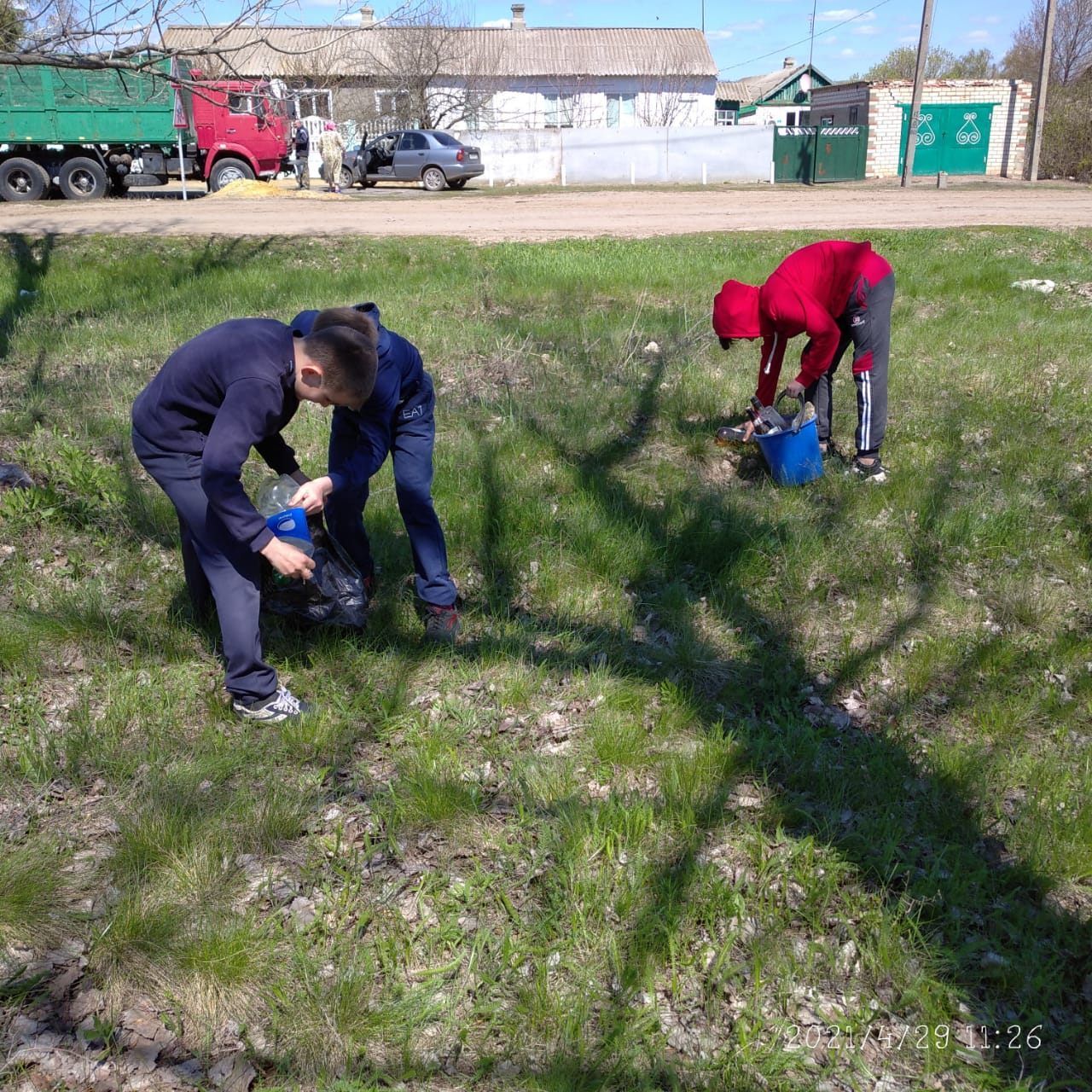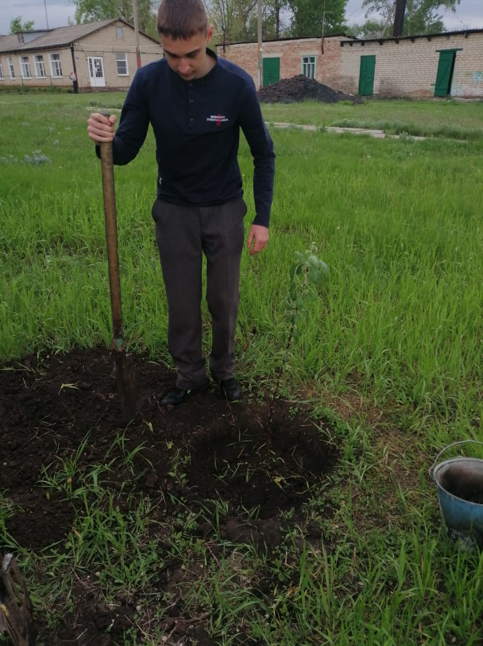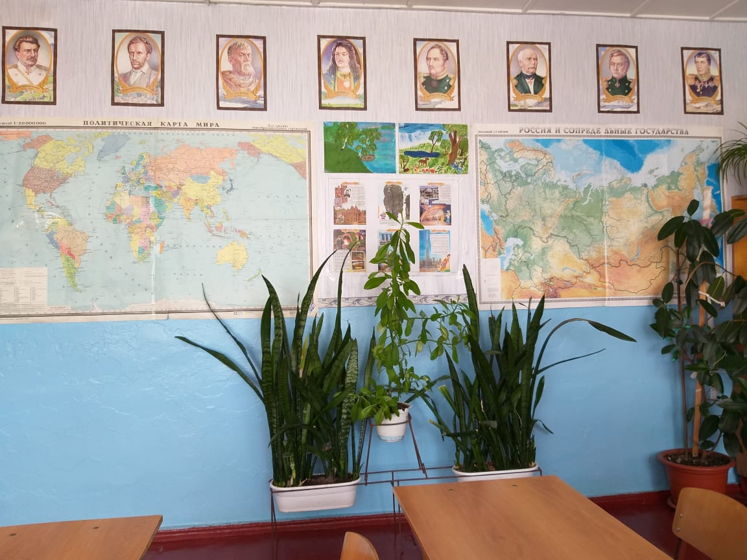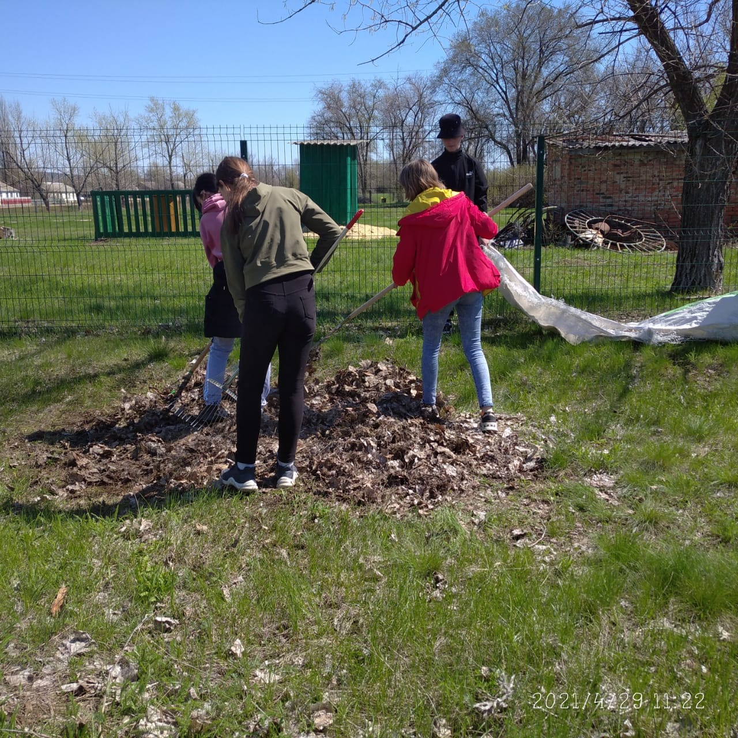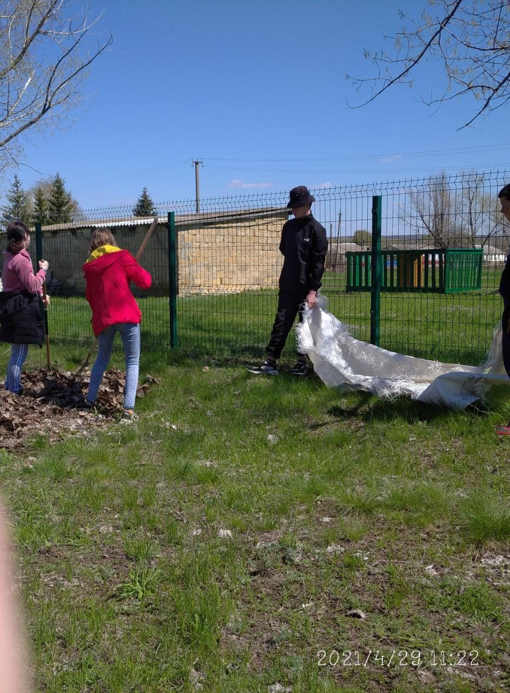учитель географии Фалимонова Марина Михайловна.

